**《网上图书管理系统概要设计文档》**

|  |  |  |  |  |
| --- | --- | --- | --- | --- |
| 版本号 | 修改批准人 | 修改人 | 修改时间 | 签收人 |
| V0.1 | 何晓麦 | 袁强、刘子凡、梁肖剑 | 17.10.08 | 何晓麦 |
| V1.1 | 何晓麦 | 何晓麦 | 17.10.12 |  |
|  |  |  |  |  |

修改情况记录：

**目录**

一、 概述 3

1. 概述说明 3

2. 系统简述 3

3. 软件设计目标 3

4. 参考资料 3

二、 术语表 3

三、 设计概述 3

1. 系统结构设计 3

2. 系统接口设计 5

3. 约束和假定 14

4. 非功能性设计 14

# 概述

## 概述说明

系统简述、软件设计目标、参考资料、修订版本记录这部分论述整个系统的设计目标，明确地说明哪些功能是系统决定实现而哪些是不准备实现的。同时，对于非功能性的需求，例如性能、可用性等，亦需提及。需求规格说明书对于这部分的内容来说是很重要的参考，看看其中明确了的功能性以及非功能性的需求。

## 系统简述

本项目的主题是网上图书管理，用户群体为：管理员、系统内部使用者（包括前台操作员、书籍操作员等）、普通用户。其中主要的用户群体为普通用户。目的是为用户群体提供更为便捷的网上图书查询、图书借阅及相关服务。

## 软件设计目标

项目目标是开发出一个完整的网上图书管理系统，包括WEB端（前端）、服务器端（后端）、数据库支持。

## 参考资料

《IT项目管理》

资料来源：机械工业出版社 [美] Kathy Schwalbe著

《软件工程——软件建模与文档协作》

资料来源：人民邮电出版社 龙浩 王文乐 刘金 戴莉萍著

# 术语表

说明：对本文档中所使用的各种术语进行说明。如果一些术语在需求规格说明书中已经说明过了，此处不用再重复，可以指引读者参考需求说明。

具体参见：1需求文档V2.2 术语表

# 设计概述

## 系统结构设计

说明：这部分要求提供高层系统结构（顶层系统结构、各子系统结构）的描述，使用方框图来显示主要的组件及组件间的交互。最好是把逻辑结构同物理结构分离，对前者进行描述。

### 系统逻辑架构（软件的技术架构）

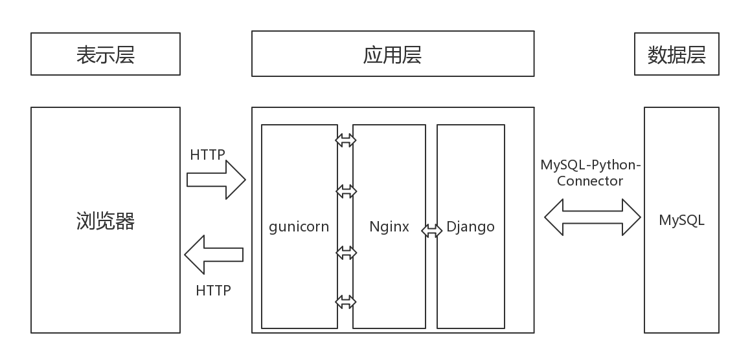

### 系统物理架构 （物理设备架构图）

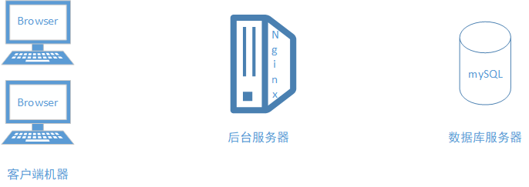

图3.物理视图

### 系统功能结构

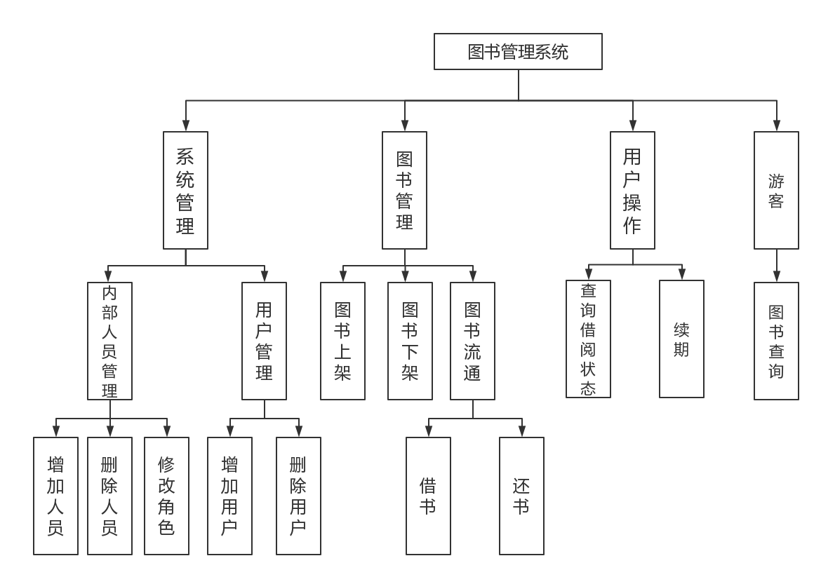

### 系统数据模型（系统逻辑数据模型）

需补上

## 系统接口设计

说明：系统与用户的接口（提供给用户的界面）以及内部系统之间的接口、系统与外部系统的接口，三处接口在此处予以说明。

### 系统与用户的接口：

图书查询：

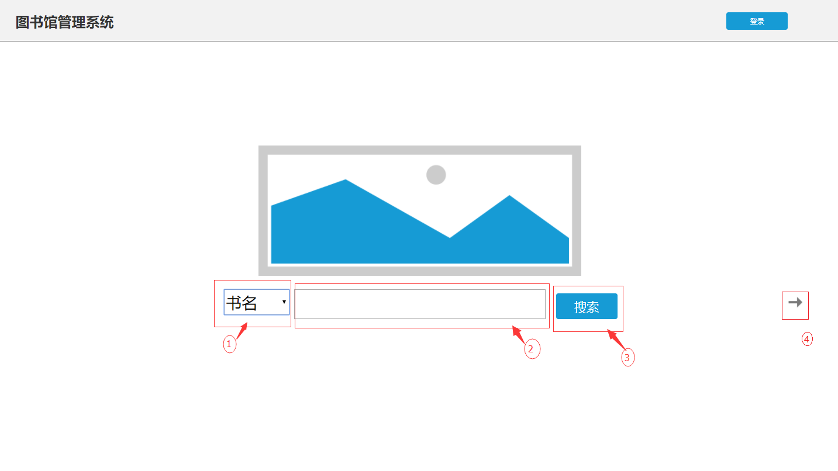

操作员点击①下拉框选择搜索依据（书名，ISBN号，作者名）。点击②输入查询的关键字，点击③进行查询进入下面界面并返回查询结果，或④向下滚轮进入界面2

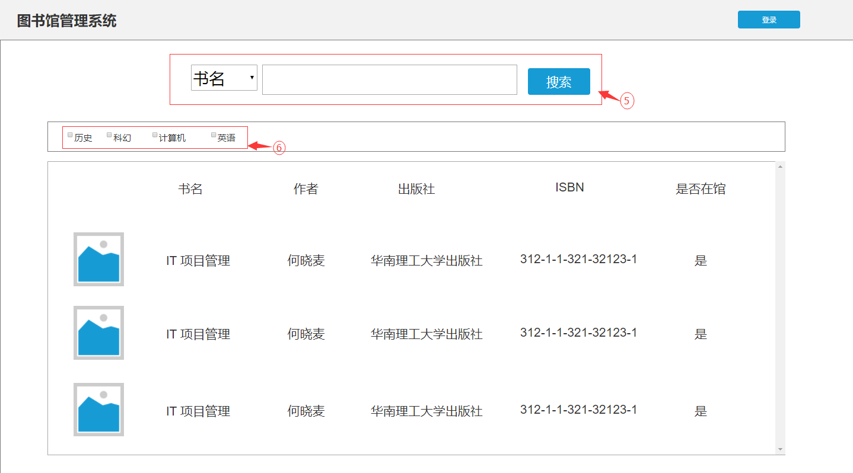

仍然可以⑤搜索进行搜索，与上文一致，点选⑥对全部书籍或搜索结果进行筛选。

续期：

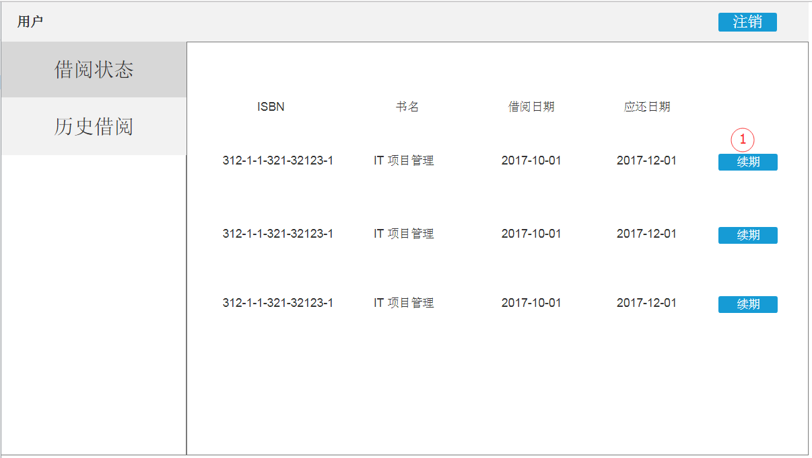

用户点击①续期按钮，系统提示成功续期30天

历史借阅状态查询：

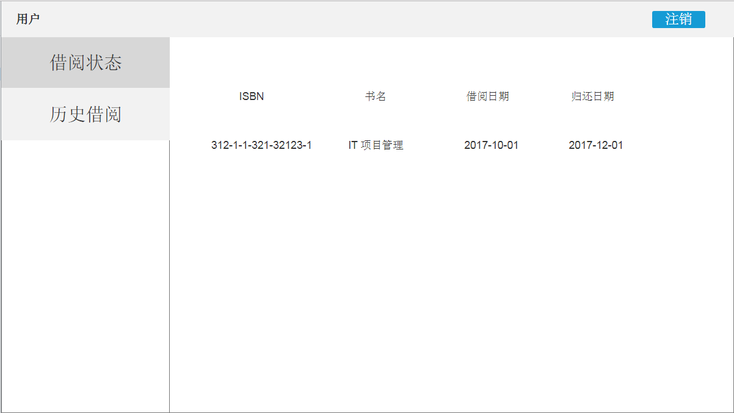

用户可以看到自己已经归还的书籍信息以及归还日期

图书上架界面：

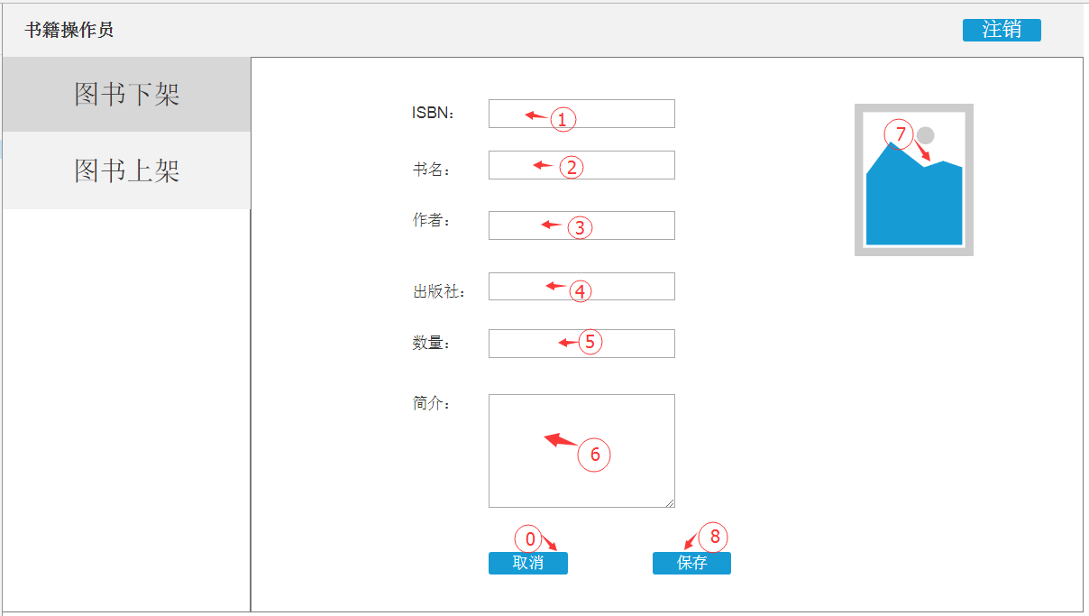

书籍操作员在图书上架界面输入①书籍的ISBN，输入②书名，输入③作者名字，输入④出版社名字，输入⑤待上架书籍数量，⑥简介等信息填写好，点击⑦图片区域上传对应图片，点击⑧保存按钮保存书籍或点击0取消按钮放弃保存书籍信息

图书下架界面：

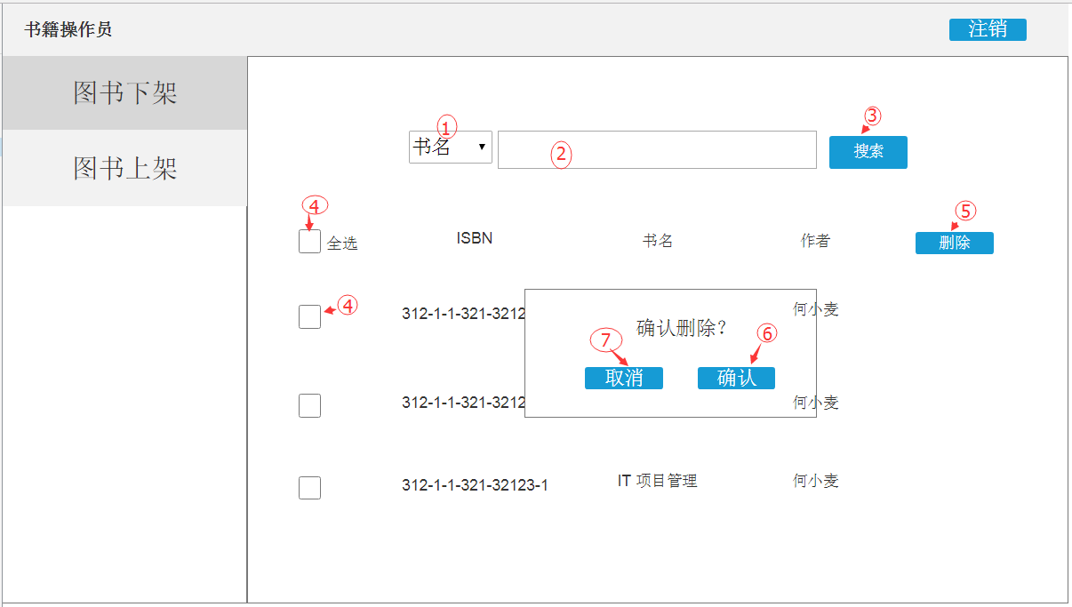

书籍操作员在①下拉框选择待输入的类别，在②搜索栏输入书名、ISBN号码或作者姓名，点击③搜索按钮，系统筛选出符合条件的书籍，书籍操作员点击待下架书籍前的④复选框，系统显示删除按钮，书籍操作员点击⑤删除按钮，系统将勾选的图书从数据库中删除，书籍操作员取消全部勾选后，删除按钮隐藏

内部人员管理：

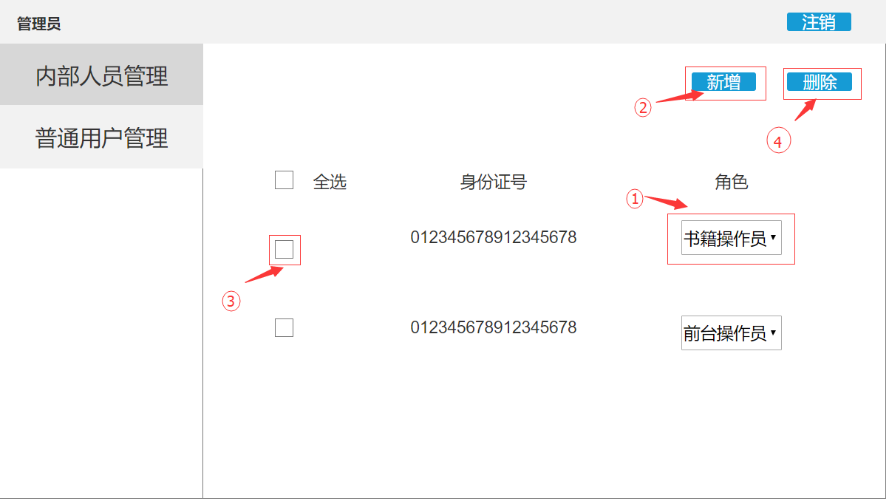

1、选中某一人员，在①处角色下拉列表更改他的角色。

2、点击②处 ”新增“ 按钮，可以增加人员

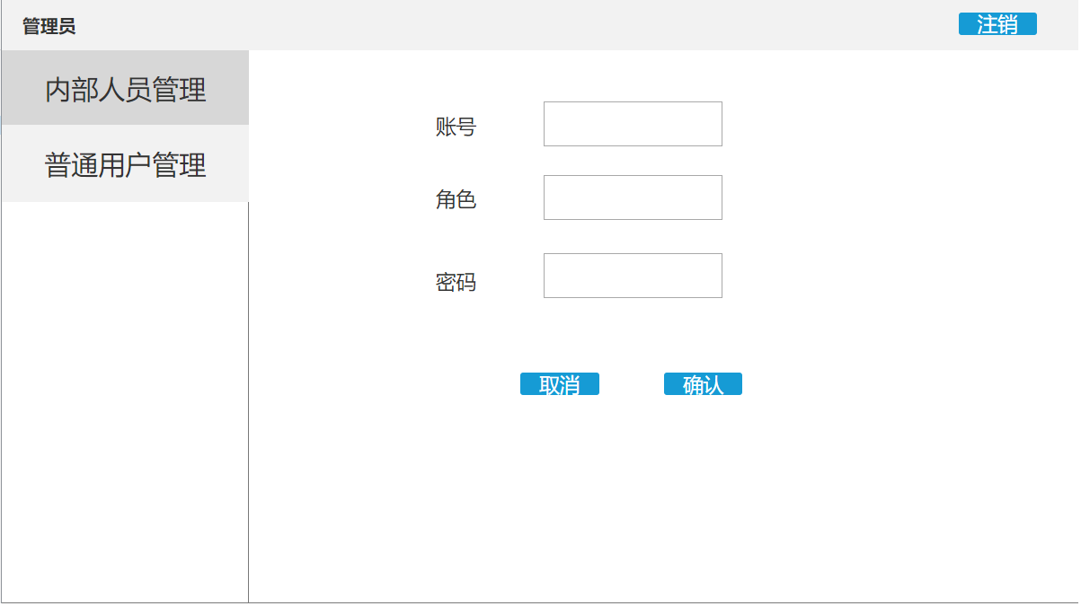

2.1 ”取消” 以取消增加人员，“确认”以保存人员

3、点击条目前的矩形小方框③会在右上角出现删除按钮④，点选 ”删除“ 按钮可以删除相应条目的人员

普通用户管理：

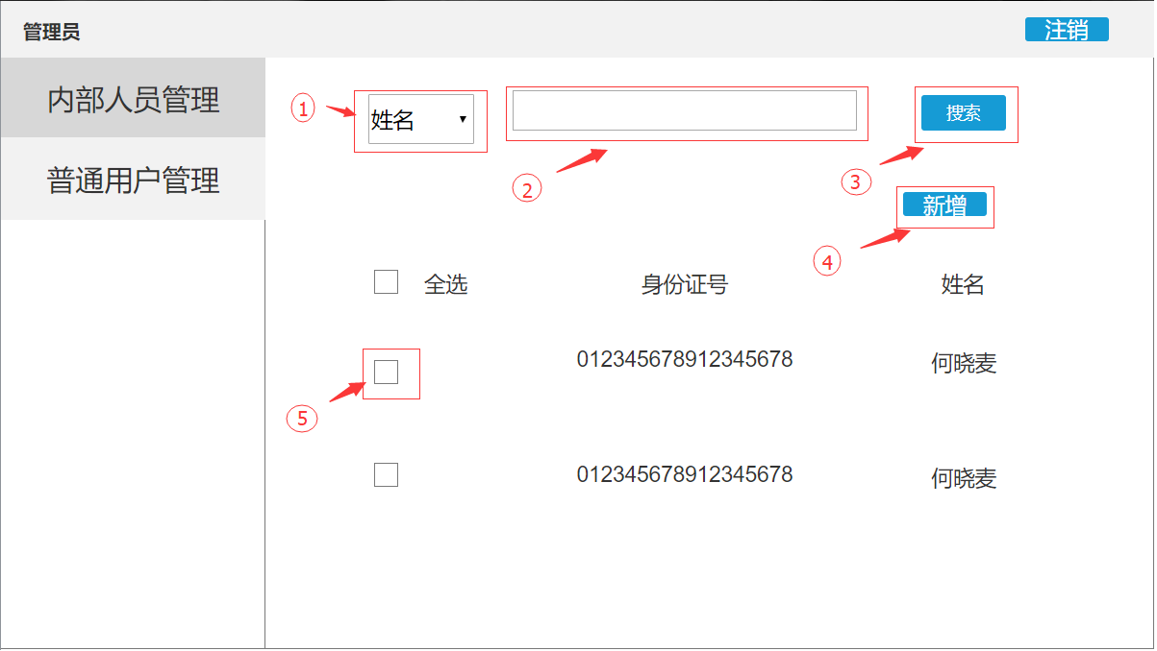

1、在①处选择搜索条件，在②处搜索框输出搜索条件，点选③搜索，在下方列表去出现符合条件的项

2、点选④处 “新增” 按钮，出现新增用户界面

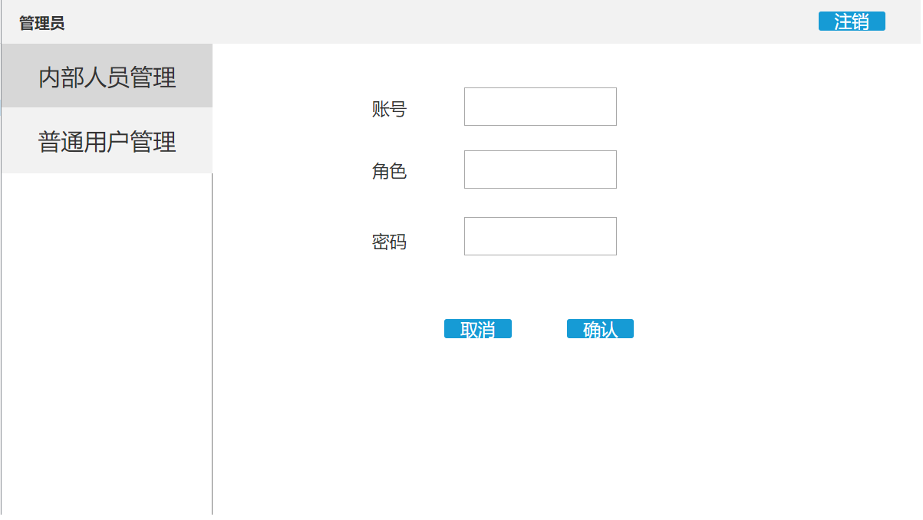

2.1 ”取消” 以取消增加人员，“确认”以保存人员

3、点击⑤处方框，在右上角出现删除按钮，点选删除按钮以删除该条目

借书与还书：

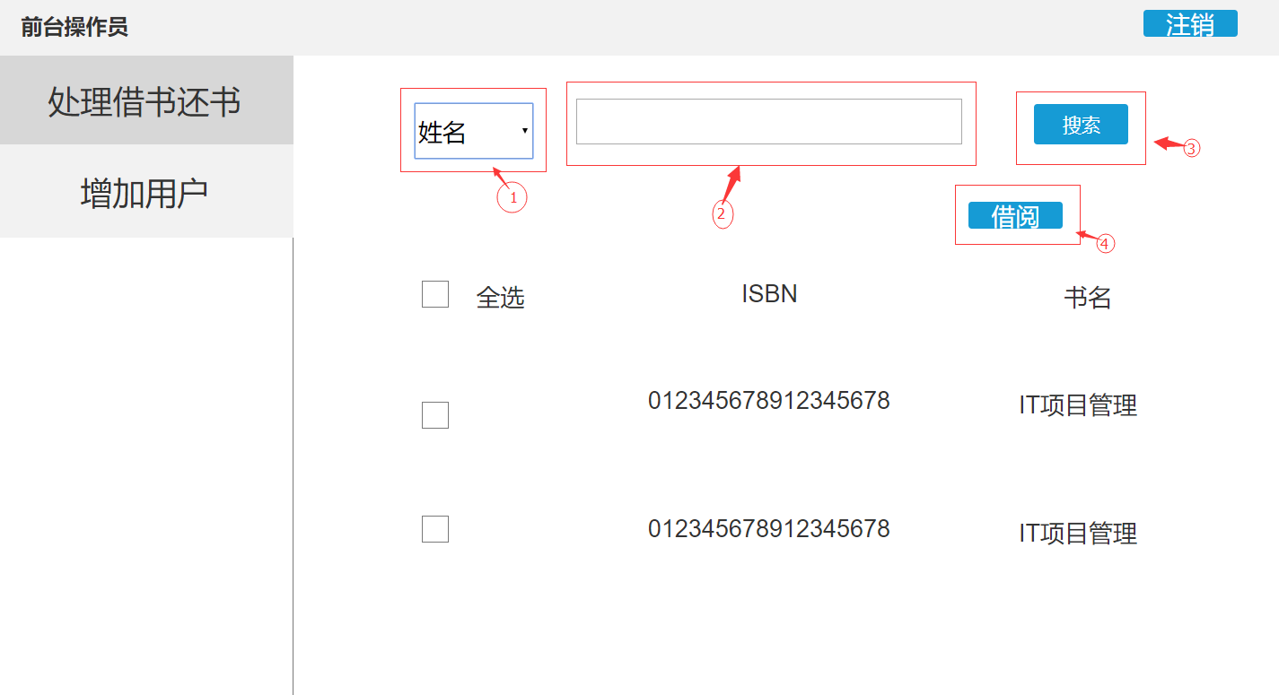

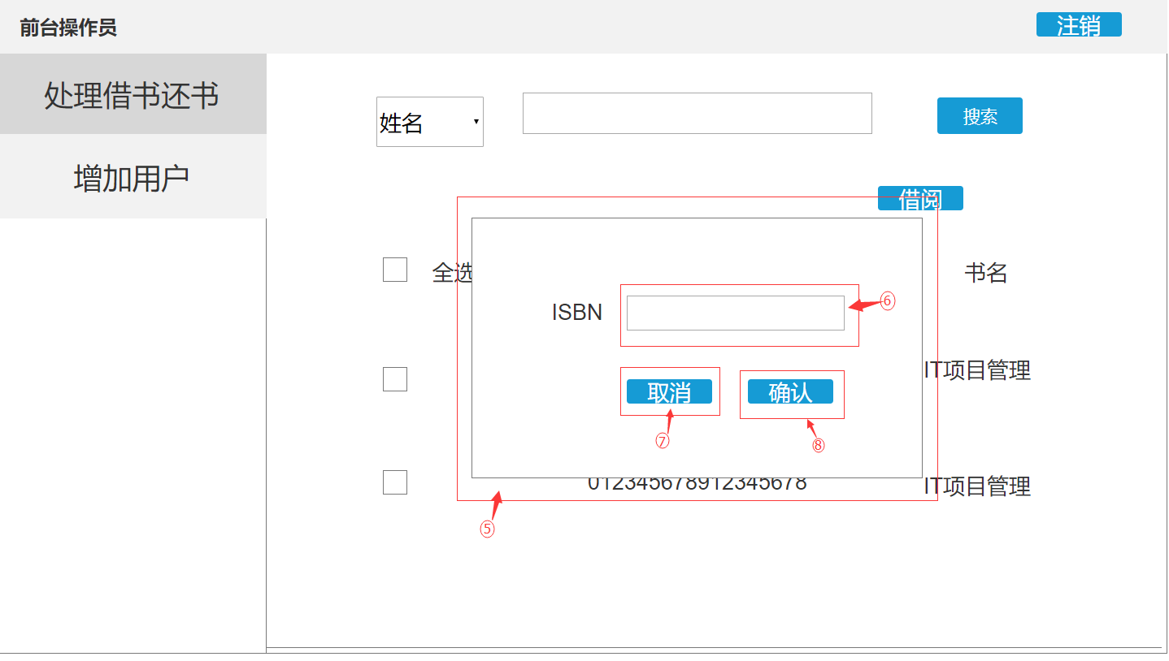

操作员点击①下拉框选择搜索依据（身份证号，姓名）。点击②输入查询的关键字，点击③进行查询并返回对应用户的借阅状态结果，点击④借阅弹出⑤借阅界面，在⑥输入书籍的ISBN号，点击⑦取消，取消借阅并退出弹窗，点击⑧进行借阅，系统更新借阅状态

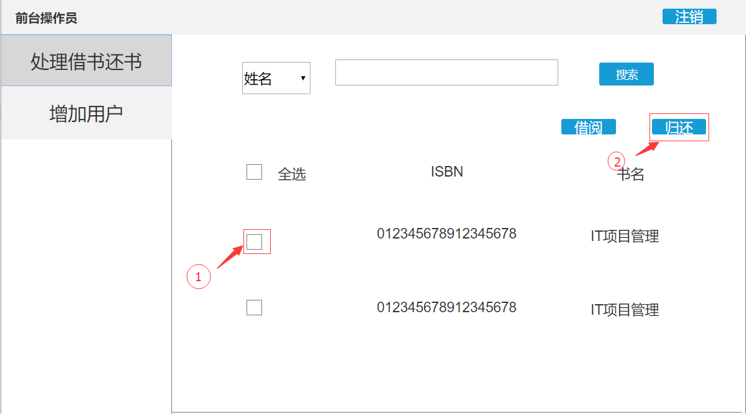

操作员点击①处选择某项，在右上角出现②归还按钮，点选归还按钮以归还该书。

登陆：

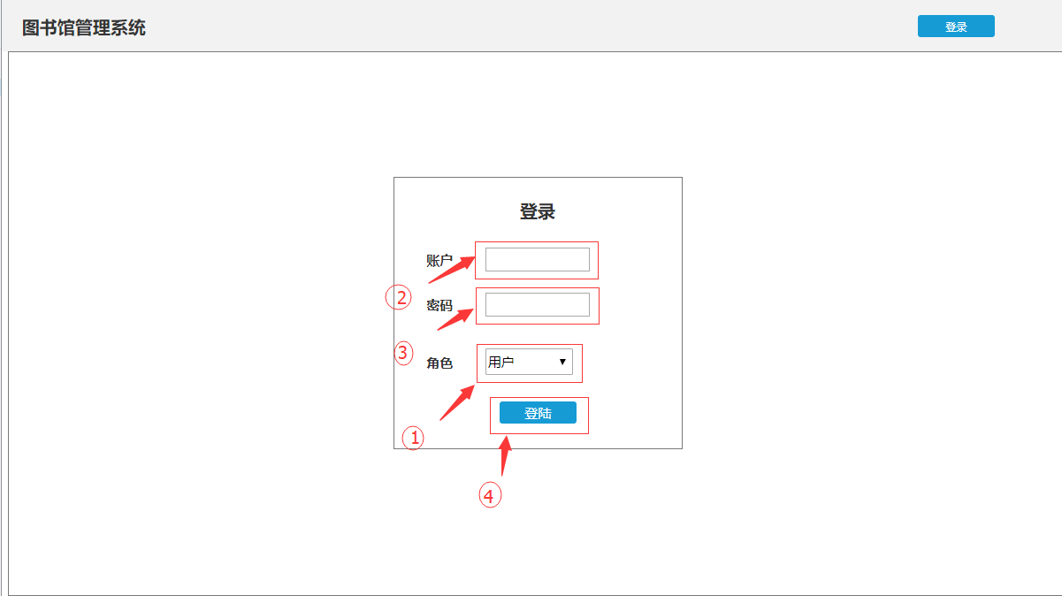

在①处下拉列表选择角色进行登陆，在②和③处分别输入账号和密码，点击④登陆

### 内部系统之间的接口

需补上

### 外部系统与系统之间的接口

当前系统设计与外部系统无交互，系统与外部系统之间无接口，不进行说明。

## 约束和假定

描述说明：描述系统设计中最主要的约束，这些是由客户强制要求并在需求说明书写明的。说明系统是如何来适应这些约束的。 实现的语言和平台也会对系统有约束，同样在此予以说明。 对于因选择具体的设计实现而导致对系统的约束，简要地描述你的想法思路，经过怎么 样的权衡，为什么要采取这样的设计等等。

约束：客户对系统无特殊要求，系统开发无约束。项目成员为系统稳定性与开发便捷性，决定使用Vue.js的前端框架与Django后端框架。

## 非功能性设计

性能：

响应时间：对于每次操作响应时间不超过2秒。

吞吐量：至少支持100请求数/秒。 （需再度确认）

准确性：出现错误数据可能性不超过99.999%

可支持性：

适用性：Web需在主流浏览器上无错误运行。（包括：Chrome浏览器、Firefox浏览器、IE浏览器）